使用xmind总结当天知识点

新浪导航栏案例

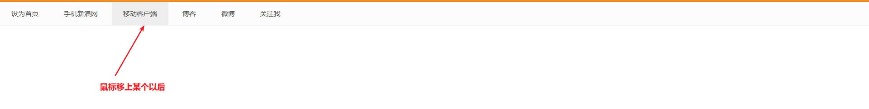

爱宠知识
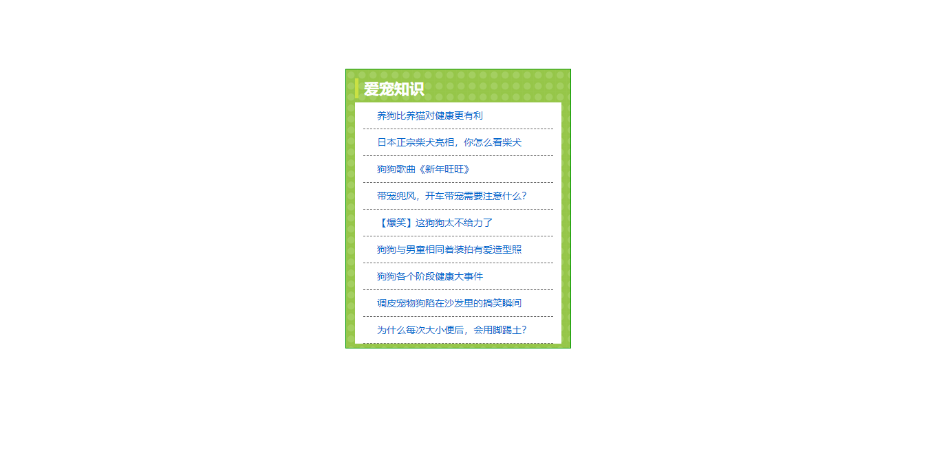

搜索趣图
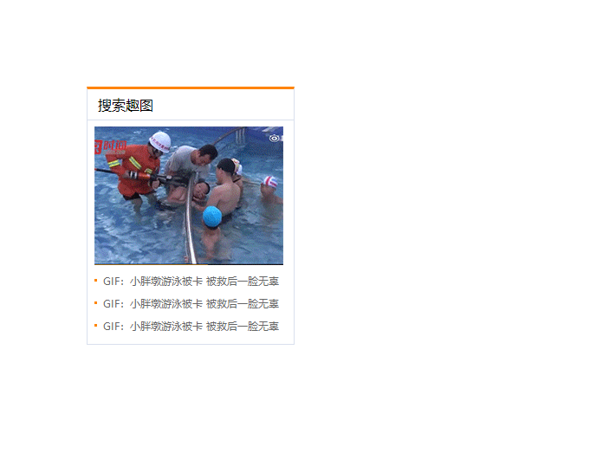

鲁能-本题选做
